Tisková informace

German.Local.Culture. – tematická oblast Flair (kultura)
Od hrázděných domů po pouliční umění: atmosféra v německých městech a regionech
Praha, 18. května 2022. Německá města mají svůj nezaměnitelný charakter: od doškových střech na severu až po tzv. „Lüftl-Malerei“, neboli vzdušné malování, v Horním Bavorsku, od cihlové gotiky po modernu – kouzlo měst se rozvíjí v regionech, odkud pochází.
Tematická oblast kampaně „Flair“ (kultura) se zaměřuje na touhu po městském životě ve spojení s regionálními kořeny, historií a současnými kulturními akcemi.
Operní umění je v Německu doma
Umělecky trénované hlasy a orchestrální hudba naplňující místnost, propracované kostýmy a nápadité scénické návrhy: Umění opery oslovuje mnoho smyslů. Zejména v Německu, v Eldoradu pro fanoušky opery: Přibližně třetina všech operních představení po celém světě se odehrává ve více než 80 německých operních domech. Velkolepé historické divadelní budovy s mramorem a štuky i moderní scény, nabízejí širokou škálu inscenací od baroka až po současnost.
Mnoho operních domů a koncertních sálů již vyvinulo koncepty, aby bylo možné obnovit představení v roce 2022. Harmonogramy se flexibilně přizpůsobují aktuální situaci.

Skvělé umění: pouliční umění street art v německých městech
Objevují se překvapivě, každý je může kdykoli volně vidět a inspirovat svoji fantazii: Pouliční umělecká díla v německých městech dodávají šedým fasádám barevnost a často překlenují propast mezi středověkem a dneškem. Kromě spontánních výtvorů graffiti organizuje mnoho německých měst pravidelně festivaly pouličního umění, kde se scházejí zavedení umělci zvaní „Dosenkünstler“ a vytvářejí celé umělecké galerie pod širým nebem.
Vysněné zámky v Německu
Mnoha německým místům dodávají zvláštní kouzlo: bývalé zámky, rezidenční sídla a panství, které přežily z minulých staletí. Mnohé z nich jsou obklopeny rozlehlými parky, které jsou dodnes pečlivě udržované. Některé jsou dokonce na seznamu světového dědictví UNESCO.

Nápady na výlety a cestovatelské příběhy:
Nejkrásnější týdenní trh v Hamburku: Mezi více než 100 trhy v tomto hanzovním městě je trh Isemarkt považován za instituci pro gurmány a znalce. Každé úterý a pátek nabízí 200 obchodníků lahůdky a někdy jim dokonce hamburští básníci dělají čest s živými vystoupeními.
Požitek z klasické hudby v Drážďanech před skvělou kulisou: Kulturní a umělecká metropole na Labi rok co rok představuje na hudebním festivalu mezinárodní hvězdy vážné i současné hudby, jazzové umělce a renomované taneční soubory v jedinečném historickém prostředí. V roce 2022 bude hudební festival probíhat od 11. května do 10. června.
Regaty, lodě a hudba při Kielském týdnu: Přehlídka dřívějších nákladních plachetnic „Windjammer“ v zátoce Kieler Förde je hlavním bodem akce, která je každoročně s plachtařskými soutěžemi, koncerty, plachtařským kinem a závěrečným ohňostrojem považována za vrcholnou událost severoněmeckého kalendáře.
Velká opera v erfurtské katedrále: Na divadelním erfurtském festivalu tvoří erfurtská katedrála a kostel Severikirche působivou kulisu pro představení klasických oper od Verdiho až po Bizeta, stejně tak jako pro prostředí literárních bestsellerů, jako je „Jméno růže“.
Umění, hospody a kulinářské speciality v Brémách: Více než 300 kaváren, bister, barů, kultovních hospod a restaurací charakterizuje brémskou módní čtvrť "Das Viertel", přímo za hrází řeky Vezery. Kulturní atmosféru tomu navíc dodávají muzea, brémské divadlo a staré brémské domy s klasickými a secesními fasádami.
Artpark Tegel v Berlíně: Nástěnné malby, kterými mezinárodní velikáni pouličního umění street art od roku 2015 zkrášlili osm výškových zdí u jezera Tegel, jsou vysoké až 42 metrů. Některé už byly přemalovány – tak se znovu a znovu vytvářejí nové městské umělecké zážitky.

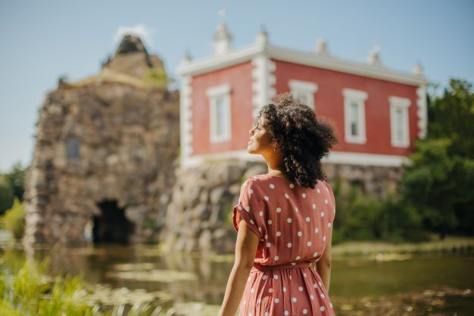
Oranienbaum-Wörlitz: Žena obdivuje ostrov Stein a vilu Hamilton v zahradním království Dessau Wörlitz © DZT/Julia Nimke

Poznámka pro redaktory:
Více informací o tématu Flair, kultura, naleznete pod odkazem https://www.germany.travel/en/campaign/german-local-culture/flair.html

O DZT
Německá turistická centrála (DZT) je národním úřadem cestovního ruchu s hlavním sídlem ve Frankfurtu nad Mohanem. Z pověření Spolkového ministerstva hospodářství a energie zastupuje Německo jako zemi cestovního ruchu a na základě rozhodnutí Německého spolkového sněmu je tímto ministerstvem podporována. DZT vyvíjí a komunikuje strategie a produkty, aby nadále budovala kladnou image německých turistických destinací v zahraničí a podporovala cestovní ruch do Německa.
DZT reaguje na výzvy, které představuje pandemie Covid 19, třídílnou strategií obnovy:
- Zvýšení povědomí o značce a zostření profilu značky Turistická země Německo
- Řízení vztahů a přenos know-how k podpoře středních společností utvářející cestovní ruch
- Cíleně orientovaný průzkum trhu a analýza dopadu koronavirové pandemie jako základ pro jednání založené na důkazech
DZT se zavázala udržovat dialog se zákazníky v dobách krize prostřednictvím anticyklického marketingu, začlenění změněných preferencí do komunikace, projevování empatie a vytváření inspirace.

Hlavní témata digitalizace a udržitelnost
DZT podporuje turismus orientovaný na budoucnost a ohleduplný k přírodě, v souladu s cíli spolkové vlády. Důraz je přitom kladen na témata týkající se digitalizace a udržitelnosti.
Téma týkající se trvalé udržitelnosti a ohleduplnosti k přírodě je již více než deset let ústředním tématem a strategicky se řeší ve všech oblastech společnosti, napříč všemi odděleními. Organizace přitom sleduje strategii tří pilířů, která spojuje externí přenos znalostí a doprovodný komunikační přístup s vnitřně organizační iniciativou udržitelnosti. DZT posiluje budoucí téma zodpovědného turismu tím, že umísťuje Turistickou zemi Německo do mezinárodní soutěže jako cíl cesty s udržitelnými a inkluzivními nabídkami. S vypuknutím pandemie covid-19 se posun v hodnotách směrem k větší sociálně-ekologické odpovědnosti v mezinárodním cestovním chování prohloubil.
DZT je průkopníkem při implementaci technologií zaměřující se na všechny smysly vnímání (virtuální, rozšířená a smíšená realita), při používání konverzačních rozhraní (např. hlasových asistentů) a aplikací umělé inteligence (UI), například v chatbotech. Za účelem zviditelnění turistických nabídek na marketingových platformách, které podporují umělou inteligencí, koordinuje DZT společný Open-Data projekt německého cestovního ruchu k vytvoření znalostních grafů.
DZT má zastoupení ve 27 zemích a řídí je ze své centrály ve Frankfurtu nad Mohanem. Bližší informace najdete v našem online tiskovém centru na www.germany.travel/presse.
Kontakt pro novináře:
Zastoupení Německé turistické centrály pro ČR
Jan Pohaněl
Václavské náměstí 40, Praha 1, 110 00
Email: jan.pohanel@germany.travel
Tel: +420 2 21 49 03 74

